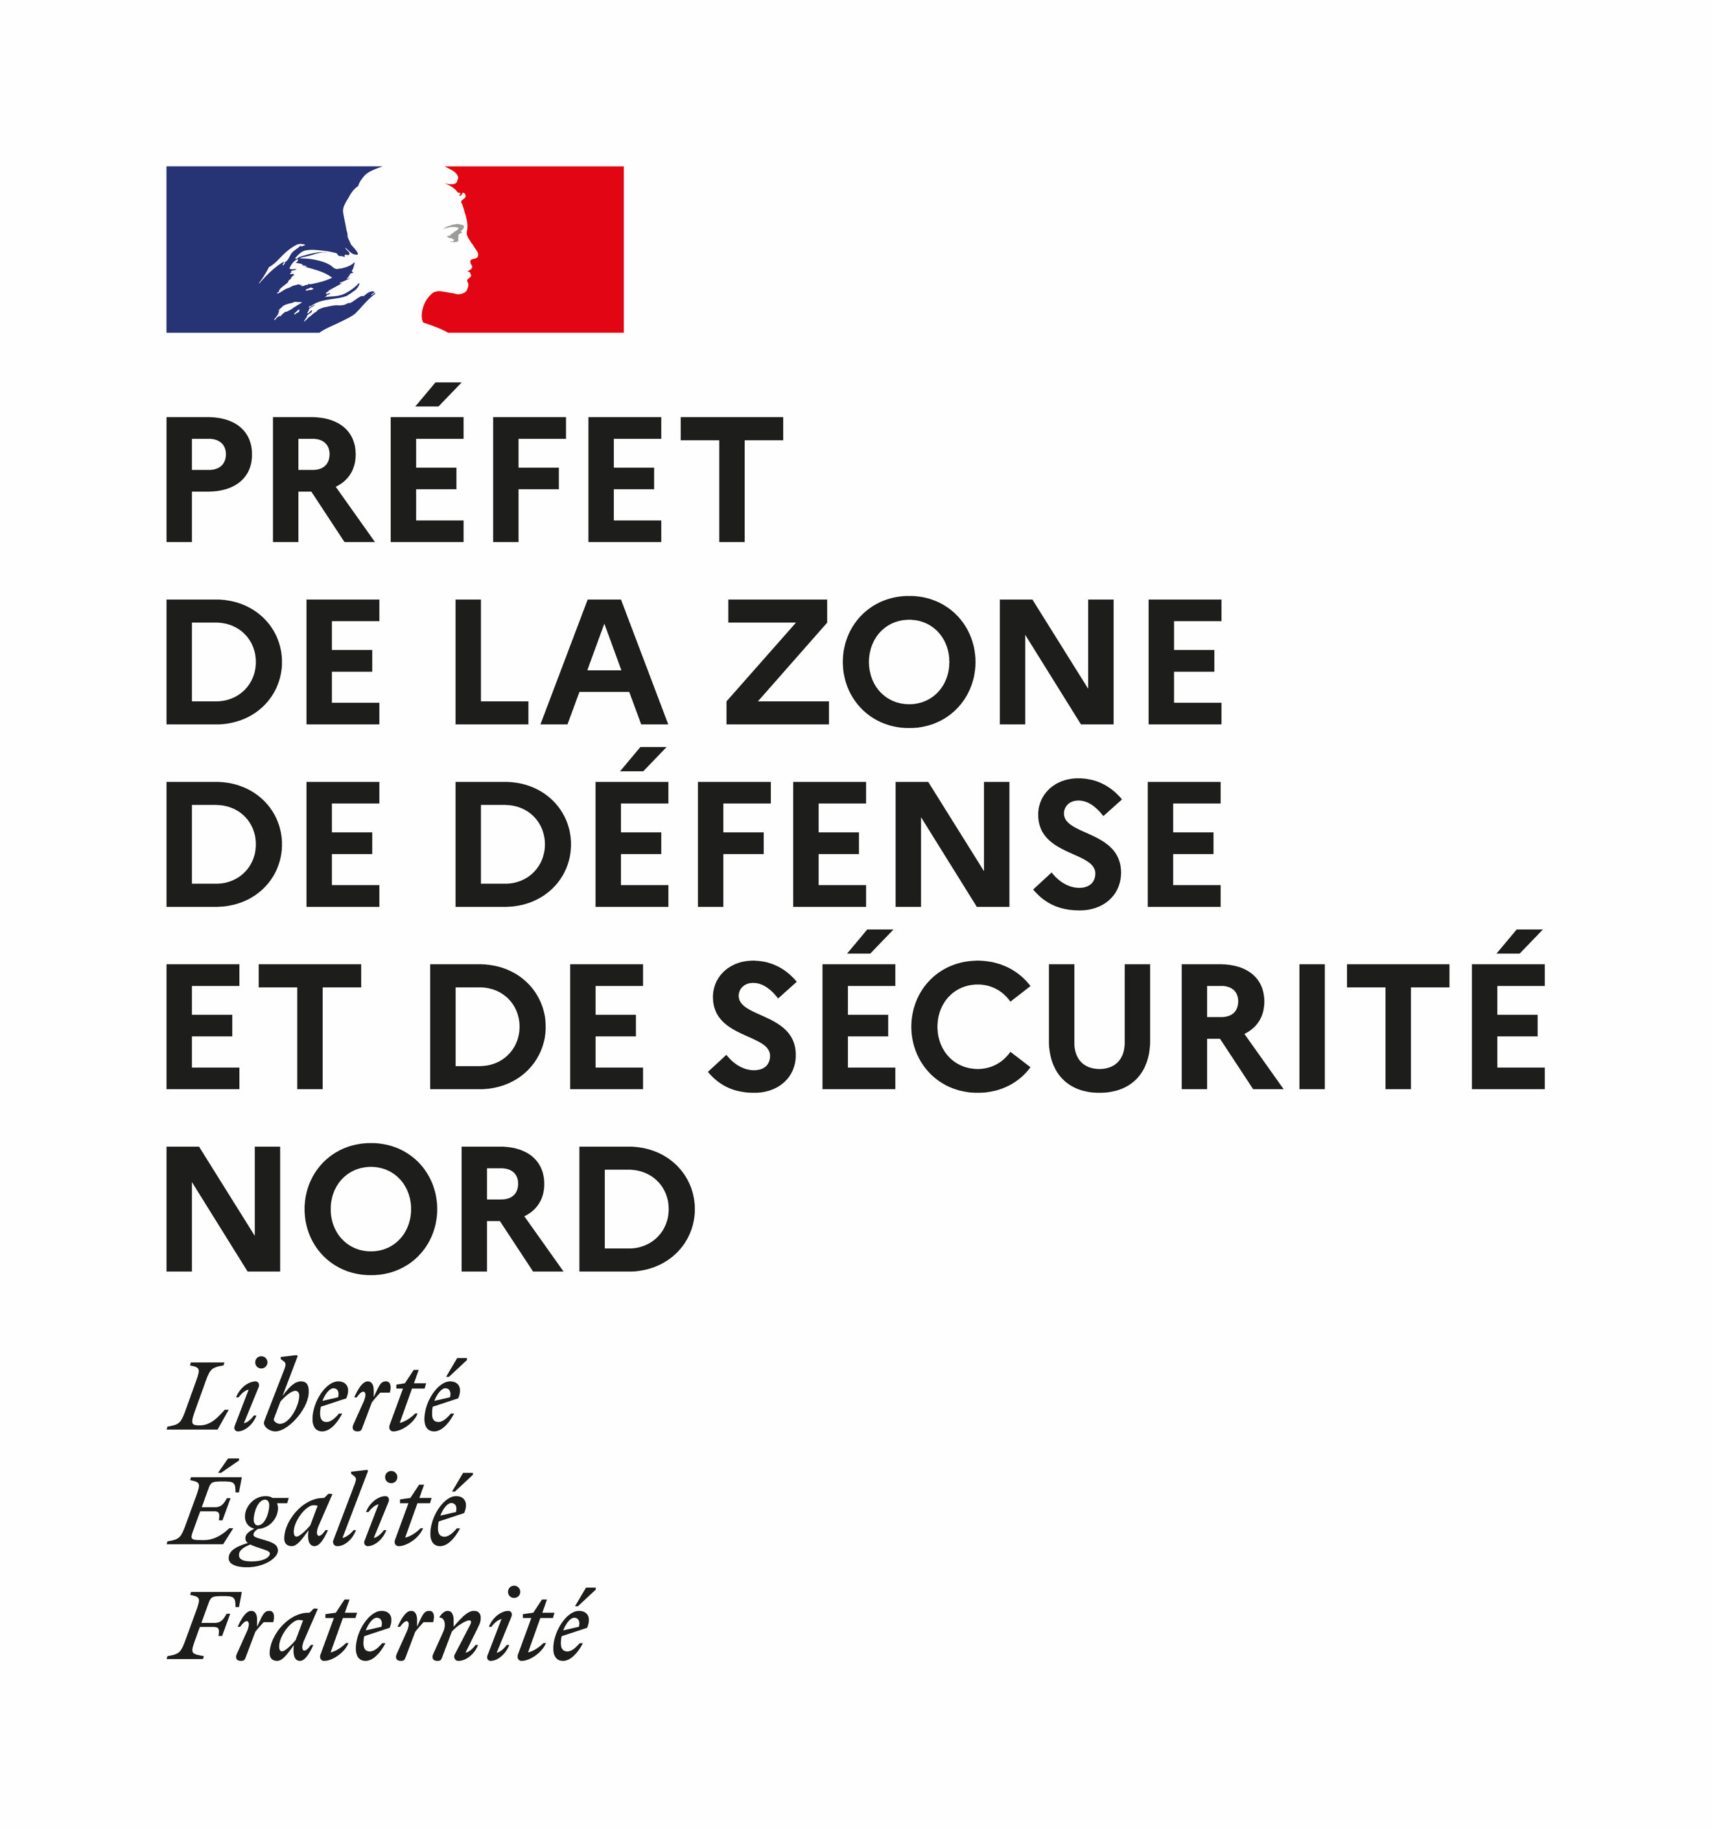

RECRUTEMENT SANS CONCOURS
D’ADJOINTS TECHNIQUES DE L’INTÉRIEUR ET DES OUTRE-MER DANS LE CADRE DU DISPOSITIF PACTE
SPÉCIALITÉ ACCUEIL, MAINTENANCE ET LOGISTIQUE
SESSION 2023

Le Secrétariat Général pour l’administration du Ministère de l’Intérieur Nord organise un recrutement sans concours d’adjoints techniques de l’intérieur et des outre-mer dans le cadre du dispositif PACTE,pour les services de la zone de défense et de sécurité Nord.

Les 2 postes offerts dans la spécialité accueil, maintenance et logistique sont répartis de la façon suivante :

SPÉCIALITÉ HÉBERGEMENT ET RESTAURATION
2 postes d’adjoint technique BDE dans le Nord (59)

CALENDRIER PRÉVISIONNEL

Date limite de dépôt des candidatures | Auprès de l’agence de pôle emploi du domicile du candidat pour le jeudi 27 avril 2023, cachet de la poste faisant foi.
Date prévisionnelle des résultats d’admissibilité | Semaine 19
Date prévisionnelle des épreuves d’admission | Semaines 21 à 24
Affectation | À partir du 1er septembre 2023

Qu’est-ce que le PACTE ?
Le parcours d’accès aux carrières de la fonction publique territoriale, hospitalière et de l’État (PACTE) donne accès à :
- Un CDD de droit public d’une durée de 12 mois à 24 mois à temps plein, contenant une période d’essai de deux mois ;
- Une formation en alternance (apprentissage du métier avec un tuteur et formation auprès d’un organisme de formation professionnelle) ;
- La titularisation au terme du contrat, sous réserve d’avoir donné satisfaction.
Conditions de recevabilité des candidatures
- Être agé(e) de 16 à 28 ans au plus, sorti(e) du système éducatif sans diplôme ou sans qualification professionnelle reconnue et avoir un niveau de qualification inférieur à celui attesté par un diplôme de fin de second cycle long de l’enseignement général, technologique ou professionnel (niveau IV – baccalauréat) ;
- Ou être agé(e) d’au moins 45 ans et en situation de chômage de longue durée, et être bénéficiaire du revenu de solidarité active (RSA), de l’allocation de solidarité spécifique (ASS) ou de l’allocation aux adultes handicapés (AAH) ;
- Avoir la nationalité française ou être en cours de naturalisation ou d’acquisition de celle-ci ;
- Répondre aux conditions habituelles d’accès aux emplois de la fonction publique.

Modalités de recrutement :

Retrait et dépôt du dossier de candidature auprès de l’agence de Pôle emploi du domicile des candidats ou sur le site pole-emploi.fr.
Ce dossier doit impérativement comporter :
- la fiche de candidature PACTE ;
- une lettre de candidature ;
- un curriculum vitae décrivant le parcours antérieur de formation, et le cas échéant l’expérience acquise sur les différents emplois occupés ;
- la photocopie recto-verso de la carte nationale d’identité française ;
- pour les candidats âgés de moins de 25 ans , joindre un certificat de participation à la journée défense et citoyenne (JDC ex JAPD) ;
- la photocopie du ou des diplôme(s) obtenu(s), le cas échéant.
Dispositions particulières applicables aux candidats en situation de handicap :
Il est précisé aux éventuels candidats reconnus travailleurs handicapés par la Commission des droits et de l’autonomie des personnes handicapées (CDAPH), qu’ils devront joindre à leur dossier de candidature la notification de reconnaissance de travailleur handicapé établie par la CDAPH. Ils seront ensuite convoqués chez le médecin-chef de Police qui déterminera la possibilité de bénéficier d’aménagements particuliers.
Retour du dossier :

Le dossier de candidature doit être adressé uniquement auprès de l’agence de pôle emploi du domicile des candidats jusqu’au 27 avril 2023 (cachet de la poste faisant foi)

CONTACTS

Courriel : sgami-nord-drh-section-pats@interieur.gouv.fr

